Prática 1 · Roteiro B: página de divulgação de palestra e formulário de inscrição
Roteiro da atividade
PRÁTICA 1 · ROTEIRO B
Você entrega: página da palestra, formulário de inscrição funcionando e resumo das inscrições.

Nesta atividade você vai | criar uma página (landing page) para divulgar uma palestra para famílias, o formulário de inscrição no Google Formulários e o acompanhamento das respostas.
Você vai aprender a | • planejar um evento com a IA a partir dos documentos da escola;  • escrever um formulário que coleta só o necessário (LGPD);  • gerar uma página web sem programar;  • analisar as inscrições com a IA.
Ao final, você terá | • página da palestra (HTML);  • formulário no Google Formulários;  • resumo das inscrições e mensagem de lembrete.

Fluxograma da atividade
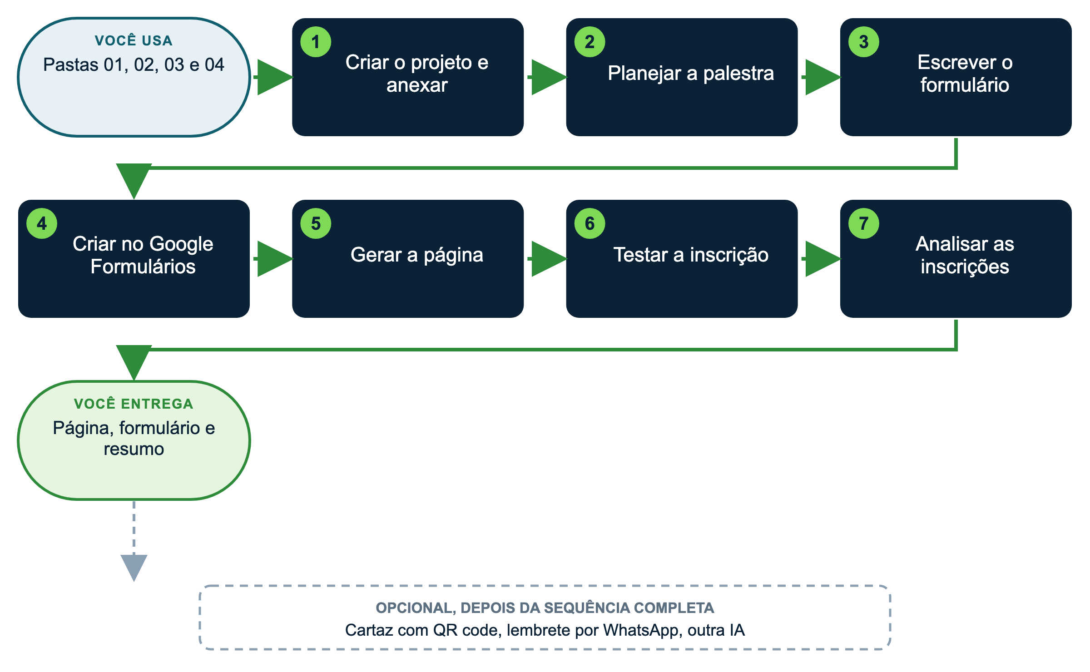

Materiais
Use a versão EXEMPLO (Escola Horizonte, já preenchida) ou a versão MODELO preenchida com dados públicos da sua escola. As subpastas têm os mesmos nomes nas duas versões, dentro de materiais/.
Pasta ou arquivo | Para quê
01_perfil_da_escola, 02_tom_de_voz, 03_identidade_visual | Identidade, tom e cores da página
04_normas_internas | Regras de dados e de divulgação
materiais/escola_EXEMPLO_horizonte/10_producoes/pratica1B_* | Resultados de exemplo: formulário, página e inscrições (CSV)
Google Formulários (forms.google.com) | Criar o formulário

Plataforma | Onde criar o projeto
Claude (recomendado) | Menu lateral > Projetos > Criar projeto. Arquivos em "Conhecimento"; regras em "Instruções do projeto".
ChatGPT | Menu lateral > Projetos > Novo projeto. Arquivos em "Arquivos"; regras em "Instruções". No plano gratuito, até 5 arquivos por projeto.
Gemini | Menu lateral > Gems > Novo Gem. Regras em "Instruções"; arquivos em "Conhecimento" (até 10 arquivos; confira no seu plano).
Manus | Não guarda um projeto fixo: em cada tarefa nova, anexe os arquivos e cole as instruções no início do pedido.

Como usar os prompts: leia antes o que você vai obter e o que anexar; copie o texto da caixa verde, troque o que está [entre colchetes] e apague os colchetes. Se a resposta vier genérica, acrescente contexto (público, finalidade, um exemplo) em vez de repetir o pedido. Mais dicas no Guia de introdução (apoio/fundamentos).
COMO PRIORIZAR
Essencial (todos): passos 1, 2, 3, 4, 5 e 6. É o mínimo para chegar à entrega.
Aprofundar (se der tempo ou se você já tem experiência): passos 7.
Desafio (experientes): faça uma das variações opcionais ou a dica para gestores que mais interessar à sua escola.

Passo a passo
1 Crie o projeto e anexe as pastas ESSENCIAL
Nome: "Eventos [nome da escola]". Anexe os documentos das pastas 01 a 04.
2 Planeje a palestra ESSENCIAL
▶ PROMPT PARA COPIAR
O que você vai obter: A proposta da palestra (título, tópicos, público, convite), que vai alimentar o formulário e a página.
Anexe ou cite: Nada novo: use a conversa do projeto criado no passo 1, com os documentos de 01_perfil_da_escola a 04_normas_internas.
Prompt:
Papel: Você é [a coordenação de relacionamento com famílias] da [Escola Horizonte].
Fontes: use apenas os documentos anexados. Se faltar alguma informação importante, não invente: pergunte antes de continuar.
Tarefa: planeje uma palestra para [famílias do Infantil ao 9º ano] sobre [telas, IA e família: como acompanhar], em [26/11, às 19h, no auditório].
Formato: título (até 8 palavras), subtítulo, três tópicos, público, duração e uma frase-convite no tom da escola.
Limites: não prometa resultados; não cite palestrante que eu não informei.

3 Escreva o formulário ESSENCIAL
▶ PROMPT PARA COPIAR
O que você vai obter: O texto do formulário de inscrição, só com os dados necessários e com o aviso de uso dos dados.
Anexe ou cite: Nada novo: continue na mesma conversa. O aviso usa as regras de 04_normas_internas, já anexadas ao projeto.
Prompt:
Escreva o formulário de inscrição da palestra: título, descrição (data, horário, local) e no máximo [4] perguntas, só o necessário para inscrever e confirmar.
Inclua o aviso de uso dos dados com finalidade, prazo de eliminação e contato do encarregado, conforme as normas internas.
Não peça dados de crianças, CPF ou fotos. Formato: tabela pergunta, tipo, obrigatória.
Se faltar alguma informação importante, não invente: pergunte antes de continuar.

4 Crie o formulário no Google Formulários ESSENCIAL
Em forms.google.com > Formulário em branco: cole título e descrição e crie as perguntas. Se a sua conta tiver Gemini no Formulários, use "Ajude-me a criar um formulário" e cole o texto do passo 3.
Em Respostas, clique em "Vincular ao Planilhas". Em Enviar > link, copie o link encurtado.
5 Gere a página ESSENCIAL
▶ PROMPT PARA COPIAR
O que você vai obter: A página de divulgação da palestra, com botão que leva ao formulário.
Anexe ou cite: Nada novo: continue na mesma conversa. Cole no prompt o link do formulário criado no passo 4.
Prompt:
Crie uma página HTML única (artefato) para divulgar a palestra, para celular e computador: cabeçalho com título e botão "Quero me inscrever", bloco com data, local e duração, os três tópicos, público e rodapé com o aviso de dados.
Cores [#105E6E, #F2A541, #7ED957], fonte [Inter]. Os dois botões levam a: [cole o link do formulário].
Se faltar alguma informação da palestra, pergunte; não invente palestrante, preço ou número de vagas.

No Claude: baixe o arquivo .html (ou use Publicar para gerar um link). No ChatGPT e no Gemini: peça o código no Canvas e salve como .html.
6 Teste a inscrição ESSENCIAL
Abra a página no celular, clique no botão, envie uma inscrição de teste e confira se ela aparece na planilha. Depois, apague a resposta de teste.
7 Analise as inscrições APROFUNDAR
Na planilha: Arquivo > Fazer download > .csv. Anexe na conversa (para treinar, use pratica1B_inscricoes_exemplo.csv).
▶ PROMPT PARA COPIAR
O que você vai obter: Um resumo das inscrições para planejar a palestra e o lembrete por e-mail aos inscritos.
Anexe ou cite: O arquivo .csv baixado da planilha de respostas. Para treinar: 10_producoes/pratica1B_inscricoes_exemplo.csv (EXEMPLO).
Prompt:
Analise as inscrições anexadas: total, inscrições por série, por dia e as perguntas mais frequentes agrupadas em temas.
Depois, escreva o lembrete por e-mail para os inscritos (até 600 caracteres), no tom da escola, com data, horário e local.
Não reproduza nomes ou e-mails na resposta.
Se alguma coluna não estiver clara, pergunte antes de analisar.

Salve o texto do formulário, a página e o resumo em 10_producoes.
Se você usar outra plataforma
Plataforma | O que muda nesta atividade
ChatGPT | O Canvas mostra a página. Copie o código e salve como arquivo .html (no Bloco de Notas ou TextEdit: Salvar como pagina.html, em texto simples).
Gemini | O Canvas mostra a página e gera um link de compartilhamento. "Ajude-me a criar um formulário", dentro do Formulários, é um recurso experimental (Workspace Labs), só no computador, liberado aos poucos e sem formulários com várias seções; se não aparecer para você, crie o formulário à mão.
Manus | Pode criar e publicar o site com endereço público. Antes de publicar, confira que não há dados pessoais e que a escola autoriza a divulgação.

Atenção: no Claude, "Publicar" o artefato também gera um link público.
Personalize
Colchete | Sugestões
[tema] | telas e família; IA na lição de casa; transição para o 6º ano; segurança na internet; ECA Digital explicado às famílias
[público] | famílias de um segmento; famílias novas; comunidade do bairro; professores de outras escolas
[setor] | relacionamento; coordenação pedagógica; marketing; orientação educacional
[número de perguntas] | 3 a 5; acrescente "como soube da palestra" se quiser medir canais

Variações opcionais
▶ VARIAÇÃO 1: CARTAZ
O que você vai obter: Um cartaz para o mural da escola.
Anexe ou cite: Nada novo: continue na mesma conversa.
Prompt:
Crie um cartaz A4 da palestra, nas cores da escola, com espaço para o QR code do formulário e no máximo 25 palavras.

▶ VARIAÇÃO 2: WHATSAPP
O que você vai obter: Uma mensagem curta de divulgação para grupos de famílias.
Anexe ou cite: Nada novo: continue na mesma conversa.
Prompt:
Escreva a mensagem de WhatsApp de divulgação (até 300 caracteres) com o link da página.

▶ VARIAÇÃO 3: LINGUAGEM SIMPLES
O que você vai obter: Uma versão da página mais fácil de ler.
Anexe ou cite: Nada novo: continue na mesma conversa.
Prompt:
Reescreva a página em linguagem simples, com frases de até 12 palavras.

DICAS PARA GESTORES: VARIAÇÕES E POSSIBILIDADES
• Publique a página no Google Sites (cole o conteúdo) ou peça à TI que hospede o .html no site da escola.
• Com a extensão do Claude no Chrome ◆, o agente pode criar o formulário diretamente no Google Formulários, pedindo aprovação antes de publicar.
• Use o mesmo fluxo para visitas guiadas, matrículas de contraturno e reuniões de pais: muda o tema, não o processo.
• Defina quem apaga a planilha de inscrições e quando: o prazo do aviso de dados precisa ser cumprido.
• A análise das perguntas enviadas pelas famílias é um termômetro para a pauta da escola.

CUIDADOS
• Não anexe planilhas reais com nomes e e-mails a contas pessoais de IA. Para analisar, retire as colunas de identificação.

